Муниципальное автономное учреждение дополнительного образования
«Дворец пионеров и школьников г. Орска»

Оренбургская область, город Орск
Педагог: Ромашкова Светлана Николаевна
Конспект занятия «Плывем к Робинзону Крузо»
Цель: обобщить и закрепить ранее изученный материал.
Задачи:
Образовательные:
- Продолжить формирование умения определять состав числа, решать примеры на сложение в пределах чисел первого десятка.
- Обеспечить в ходе занятия закрепление умений ориентироваться на листе бумаги в клетку и в пространстве.
- Закрепить умение делить слова на слоги; составлять слова из слогов.
Развивающие:
- Способствовать развитию интереса и мотивации к учебной деятельности, посредством включения разнообразных игровых заданий.
- Способствовать развитию мыслительных операций, умения устанавливать причинно-следственные связи.
- Создавать условия для развития рефлексивных умений.
Воспитательные:
- Воспитывать потребность к самопознанию.

Возраст обучающихся: 6-7 лет.
Оборудование и материалы: ноутбук, экран, проектор; листы с письменными заданиями; геометрические детали для корабля; посылка с письмом.

Слайд 1.
ХОД ЗАНЯТИЯ
Педагог: Ребята, нам сегодня во Дворец принесли посылку. Давайте посмотрим, что в ней.
Педагог открывает посылку, достает бутылку, рассматривает ее с детьми и обнаруживает в ней записку и карту.
Слайд 2, 3.
- Ребята, это послание: «SOS. SOS. Кто найдет эту записку и карту, прошу помочь. Во время путешествия мой корабль повстречался с чудо-юдо рыбой и потерпел кораблекрушение. Я остался один на плоту. Не могу причалить ни к одному острову, так как они заколдованы. Прошу вас, помогите освободить от злых чар жителей этих островов. Каждый остров таит в себе тайну, загадку. Ее надо разгадать. Вам поможет карта мой друг Пятница. Робинзон Крузо.»
- Ребята, а вы знаете, кто такой Робинзон Крузо? Это известный путешественник. О нем вы подробнее можете узнать, прочитав книгу Даниеля Дефо “Робинзон Крузо”.
Слайд 4. Карта.
Педагог обращает внимание детей на карту, которая поможет найти путь к каждому острову.
- На чем отправимся на помощь. На корабле.
Слайд 5.
Задание №1. Постройка корабля из геометрических фигур.
- У вас в тарелочке лежат геометрические фигуры, из которых вы должны построить корабль.
- Внимательно посмотрите на экран. Запомните, из каких геометрических фигур состоит корабль и приступайте к строительству своего корабля.
Самостоятельная работа.
- Для того, чтобы попасть на заколдованные острова, нужно выполнить задания.
- Итак, наш путь лежит к первому острову.
Слайд 6. Карта.
Слайд 7. «Остров летающих драконов»
- Чтобы расколдовать остров нам нужно узнать, кто нам в этом поможет.
Слайд 8.
Задание № 2. Веселая точка.
- Это Пятница, близкий друг Робинзона. Он и будет нашим помощником.
- Мы продолжаем наш путь.
Слайд 9. Карта.
- Чтобы попасть на следующий остров надо отгадать загадку.
Все слова он за тобой
повторит как заводной.
Кто же это, угадай!
Ну, конечно, …(Попугай)
Слайд 10. «Остров говорящих попугаев»
- Правильно, мы плывем ко второму острову.
Слайд 11.
Задание № 3. Деление слов на слоги.
-Посмотрите на картинки, подумайте, сколько слогов в каждом слове. Соедините картинку со схемой.
- Молодцы!
Слайд 12. Карта.
- Наш путь лежит на третий остров.
Слайд 13. «Остров воздушных замков»
-Пятница рассказал, что после того, как их остров заколдовали, там стало все рассыпаться на части.
- Нам нужно навести порядок, все соединить и расставить по своим местам.
Слайд 14. Задание № 4. «Собери слово».
Вам нужно из слогов собрать слова и вписать их в таблицу.
Слайд 15. Правильный ответ.
Слайд 16. Карта.
Слайд 17. «Необитаемый остров»
-Мы подплываем к необитаемому острову. Все проголодались, и Пятница предлагает приготовить обед.
Слайд 18.
- У нас две кастрюли. В одной готовим суп, в другой – компот. Вам нужно разложить продукты по кастрюлям. Прочитайте внимательно каждое слово и проведите от них линии в нужную кастрюлю.
Слайд 19. Правильный ответ
Слайд 20. Карта.
Слайд 21. «Подводное царство Нептуна»
- Сейчас наш путь лежит в подводное царство Нептуна. Опуститься на морское дно мы сможем только на батискафе.
Слайд 22.
- Вы знаете, что такое батискаф? Батискаф – это металлическое сооружение; уменьшенная подводная лодка с окнами-иллюминаторами, которое используется для изучения подводного мира; в нем есть место для людей и необходимого оборудования; батискаф имеет несколько мощных прожекторов.
- Заняли место в батискафе, закрыли глаза. Наш батискаф медленно начинает опускаться в царство Нептуна.
Слайд 23. Задание № 5. «Собери сокровища».
- Вам нужно решить примеры, а ответ положить в нужный сундук.
- Молодцы!
Слайд 24. Задание № 6. «Состав числа».
- А сейчас, чтобы подняться на поверхность, нам нужен спасательный круг. Чтобы его получить, надо вспомнить состав числа, т. е. из каких двух чисел состоит то или иное число.
- Молодцы! Справились и с этим заданием.
- Нам нужно проверить наши спасательные круги
Слайд 25. Правильный ответ.
Слайд 26. Карта.
- Смотрим на карту. Мы оказались на острове сокровищ.
Слайд 27. «Остров сокровищ»
- Здесь спрятан клад самого главного пирата, которого зовут Флинт. Пятница говорил, что клад зарыт глубоко в земле. Чтобы его найти надо назвать слова, которые относятся к морской тематике. Например, рыба и т. д.
Дети называют слова.
- Молодцы!
- Ребята, мы, расколдовывая острова, вспомнили геометрические фигуры, деление слов на слоги, составление слов из слогов, состав числа, решали примеры. Теперь мы спокойно можем отправляться домой. И забрать с собой нашего путешественника.
А кто вспомнит, как его зовут? А я вам подскажу. Если у названий предметов, которые я покажу, убрать по одной букве, а из оставшихся частей слов сложить слово, то вы узнаете его имя. РОТ – БИНТ – ЗОНТ.
- Правильно, Робинзон!
Слайд 29.
Робинзон вам сейчас откроет “Страшную тайну”: на острове пираты зарыли клад! Чтобы его найти, нужно следовать указателям на карте.
- В результате карта привела нас к сундуку, в котором пираты, наверное, спрятали свой клад. Давайте откроем его.
В сундуке лежат медальки с картинками морских обитателей (осьминог, акула, дельфин и т. д.)
-Ребята, вам понравилось наше путешествие? Что больше всего вам понравилось?
Слайд 30.
Гимнастика для глаз
- Садимся на корабль. Ребята, замрите.
Мы плывем по морю. Не поворачивая головы, посмотрите на остров слева. Посмотрите на остров справа. Подымите, глазки вверх и посмотрите на облака. А сейчас на небе всходит солнышко. Оно просыпается на востоке, движется через все небо и садится на западе
(показываю). А теперь мы увидели чайку. (Поставьте пальчик перед собой). Она-то приближается, то удаляется от нас.
- Приплыли, где-то должен быть замок. Посмотрим в свои бинокли? (Кулачки сжали)

Мультимедийная презентация
Конспект занятия «Плывем к Робинзону Крузо»
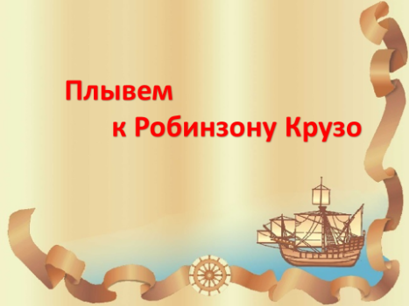  Слайд 1 | 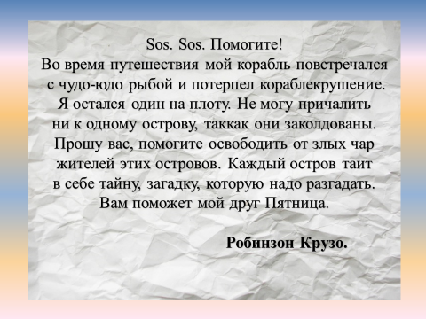  Слайд 2 | 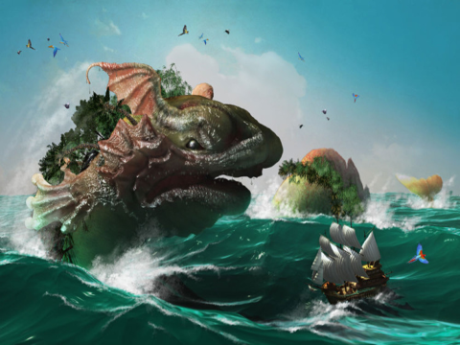  Слайд 3
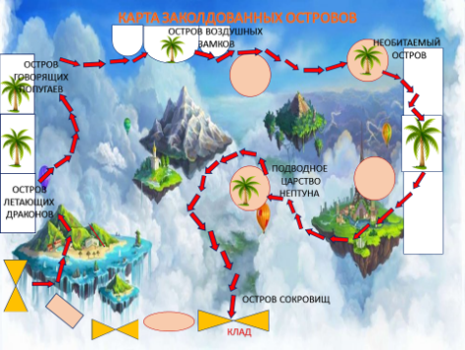  Слайд 4 | 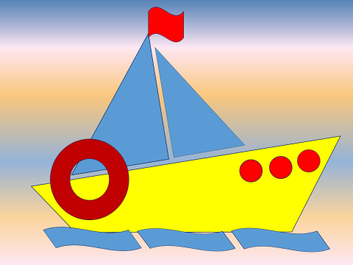  Слайд 5 | 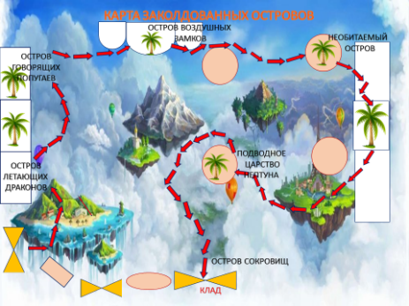  С лайд 6
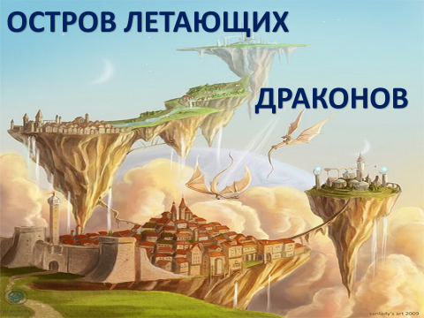  Слайд 7 | 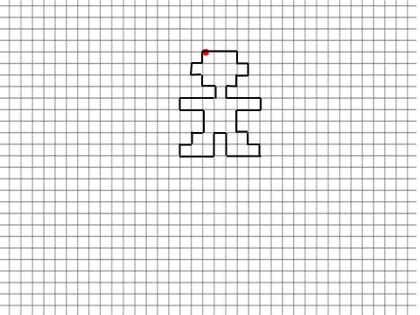  Слайд 8 | 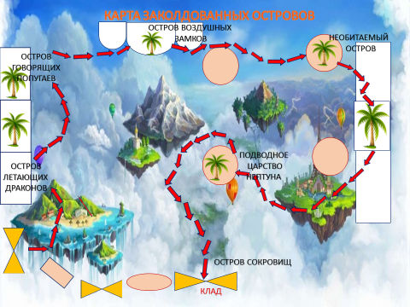  Слайд 9
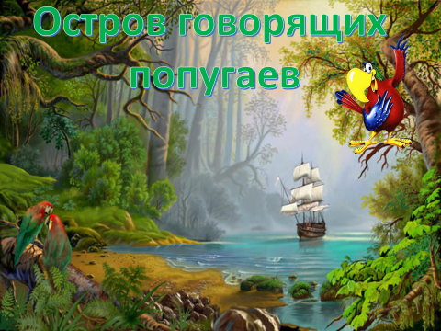  Слайд 10 | 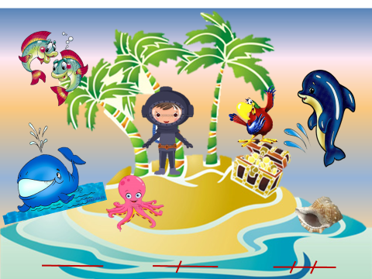  Слайд 11 | 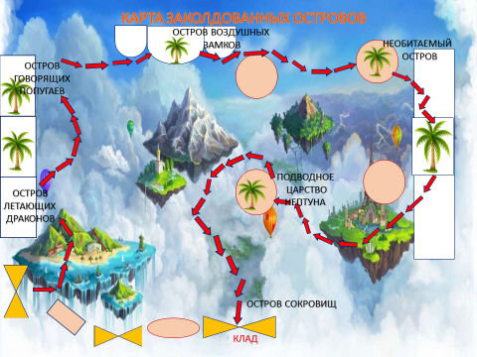  Слайд 1 2
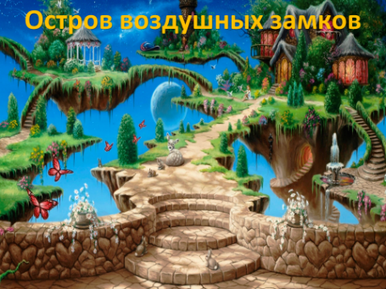  Слайд 13 | Слайд 14  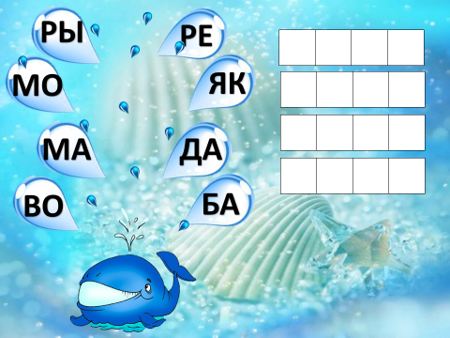 | 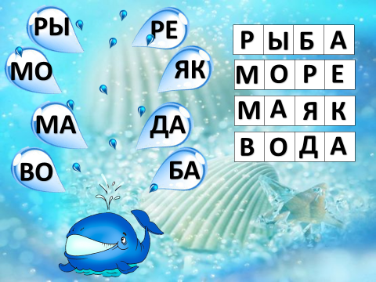  Слайд 15
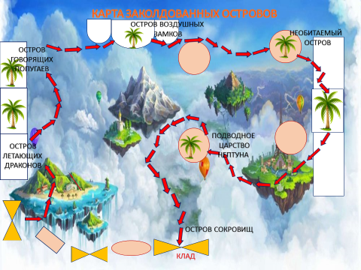  Слайд 16 | 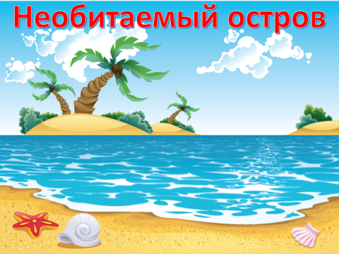  Слайд 17 | 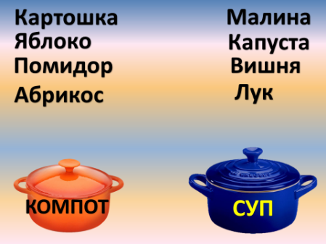  Слайд 18
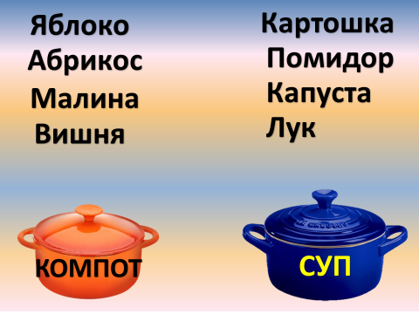  Слайд 19 | 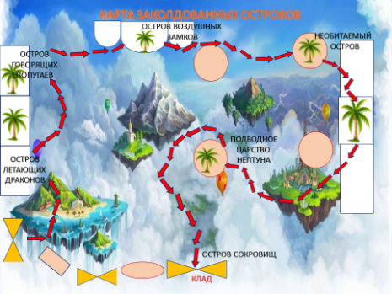  Слайд 20 | 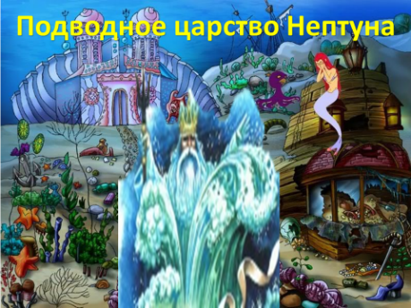  Слайд 21
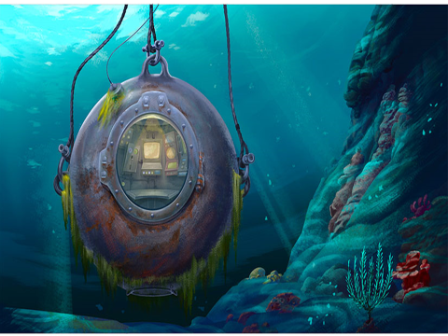  Слайд 22 | 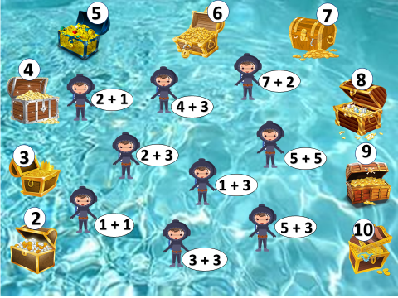  Слайд 23 | 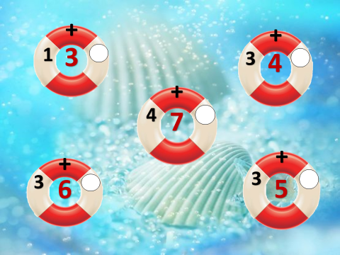  Слайд 24
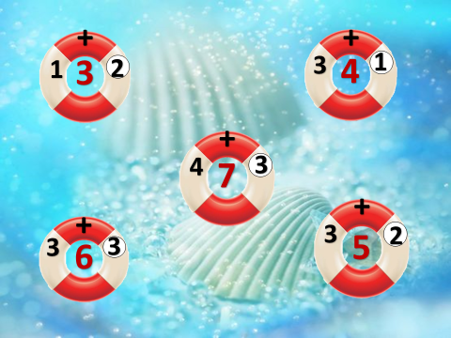  Слайд 25 | 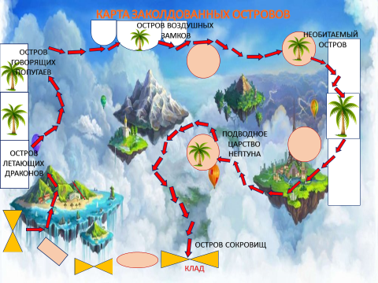  Слайд 26 | 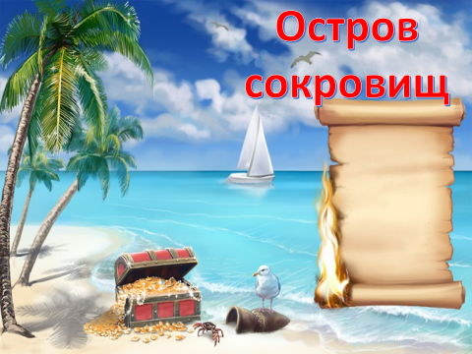  Слайд 27
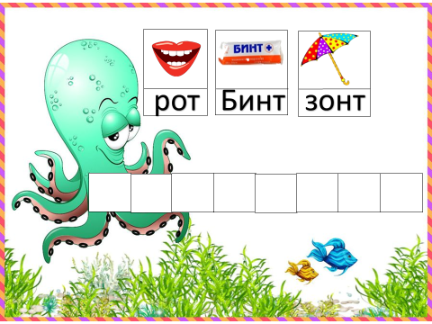  Слайд 28 | 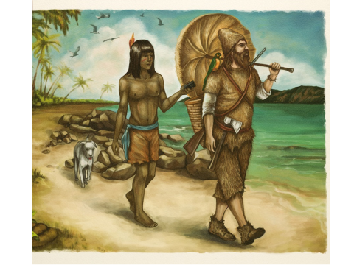  Слайд 29 | 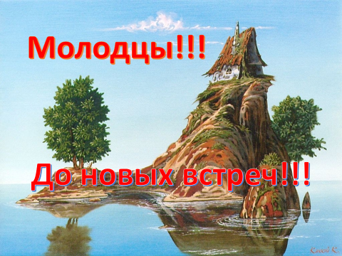  Слайд 30

